药食同源食品认证申请书
加工类

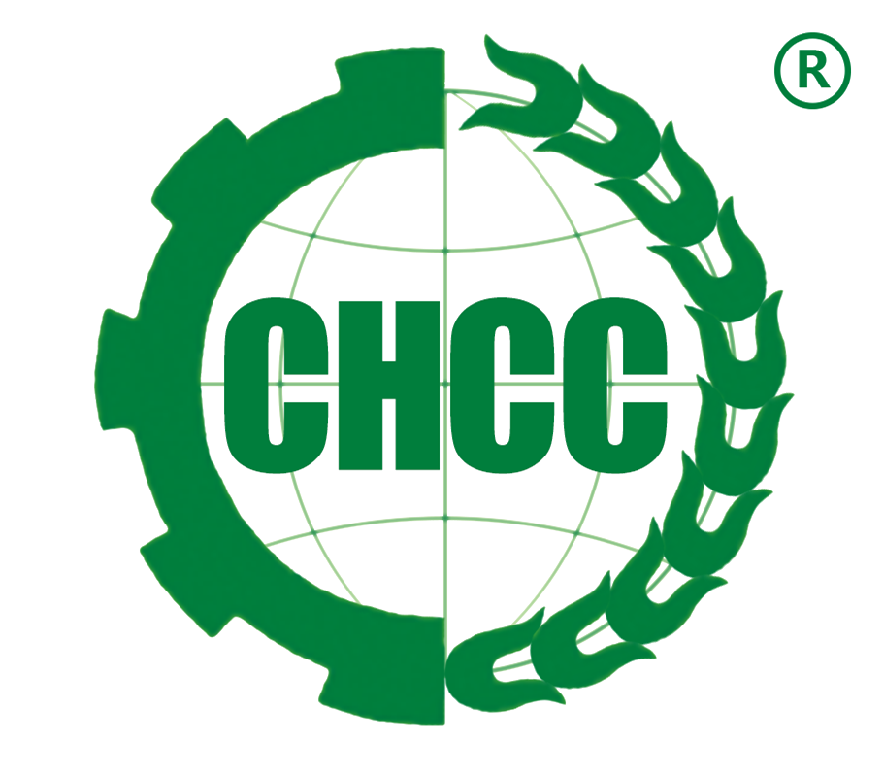

认证委托人（盖章）：

法定代表人（签字）：

申 请 日 期： 年 月 日

北京华夏沃土技术有限公司
填写说明
1、填报数据一律用阿拉伯数字，文字说明一律使用汉字。
2、本申请书应打印或用钢笔、签字笔填写，字迹工整、清晰。如无某项目内容时应划斜线表示。若因故无法填写时，应注明原因。
3、如有需要，申请书可复印后填写。
4、本申请书所指“认证委托人”，对于初次申请者系指认证申请人，对于再认证申请者系指认证获证方（或证书持有者）。
5、本申请书无法定代表人签字或认证委托人盖章均视为无效。
6、本表涂改无效。
药食同源食品认证委托人应具备的条件
作为药食同源产品认证委托人，应具备以下条件：
1、已取得国家工商行政管理部门或有关机构注册登记的法人资格。
2、已取得相关法规规定的行政许可（适用时）。
3、生产、加工的产品符合中华人民共和国相关法律、法规、安全卫生标准和有关规范的要求。
4、建立和实施了文件化的药食同源食品管理体系，并有效运行3个月以上。
5、申请认证的产品符合T/CAB 0159-2022《药食同源食品认定通则》要求。
6、在五年内，未因下述原因被认证机构撤销认证证书：
a.获证产品质量不符合国家相关法规、标准、强制要求或者被检出禁用物质残留的；
b.生产加工过程中使用了药食同源产品国家标准禁用物质或者受到禁用物质污染的；
c.虚报、瞒报获证所需信息的；
d.超范围使用认证标志的。
7、在一年内，未因下述原因被认证机构撤销认证证书：
a.产地（基地）环境质量不符合认证要求的；
b.认证证书暂停期间，认证委托人未采取有效纠正或者（和）纠正措施的；
c.获证产品在认证证书标明的生产、加工场所外进行了再次加工、分装、分割的；
d.对相关方重大投诉未能采取有效处理措施的；
e.获证方因违反国家农产品、食品安全管理相关法律法规，受到相关行政处罚的；
f.获证方不接受认证监管部门、认证机构对其实施监督的；
g.认证监督部门责令撤销认证证书的。
注：对初次申请的认证委托人，应至少满足1—5的条件要求；
对再认证申请的认证委托人，应同时满足1—7的全部条件要求。
药食同源食品（加工）认证申请书
认证委托人基本信息：
单位名称：
法定地址： 邮编：
通讯地址： 邮编：
联系人： E-mail：
电话/手机： 传真：
认证类型：(请将对应的“□”涂黑“■”)
□药食同源食品加工（植物生产） □药食同源食品加工（野生采集）
□药食同源食品加工（食用菌栽培）□药食同源食品加工（畜禽养殖）
□药食同源食品加工（水产养殖） □药食同源食品加工（蜜蜂和蜂产品）
加工厂  名称 | 加工厂  地址 | 加工厂面积（公顷） | 认证产品 | 加工规模（吨） | 预计年加工量  （吨）
备注：① “加工名称/地址”须详细填写，表格不足，请另附表说明；
② “加工规模”单位为：吨/年，指该加工厂最大年加工能力；“预计年加工量”单位为：吨，指实际加工数量。

